2016—2017学年第二学期
高二年级生物期中考试试卷
卷面分值：100分 考试时长：40分
一、选择题（本大题共12小题，每小题5分。在每小题给出的四个选项中，只有一项是符合题目要求的）
1.下列与细胞相关的叙述，正确的是( )
A. 核糖体、溶酶体都是具有膜结构的细胞器
B. 酵母菌的细胞核内含有DNA和RNA两类核酸
C. 蓝藻细胞的能量来源于其线粒体有氧呼吸过程
D. 在叶绿体中可进行CO₂的固定但不能合成ATP
2．生物体内某些重要化合物的元素组成和功能关系如下图所示。其中X、Y
代表元素，a、b、c是组成甲、乙、丙三种生物大分子的单体，这三种单
体的结构可用d或e表示。据图分析正确的是( )
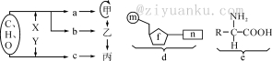
A．人体细胞中单体a、b的结构可用d表示，人体中d的种类有4种
B．大肠杆菌细胞内单体c的结构可用e表示，e的种类约有20种
C．a、b是生物体内遗传信息的携带者，丙是生命活动的主要承担者
D．甲、乙的多样性由d中的n充分体现，丙的多样性由e中的R充分体现
3．下图是细胞膜结构模式图，相关叙述中错误的是( )
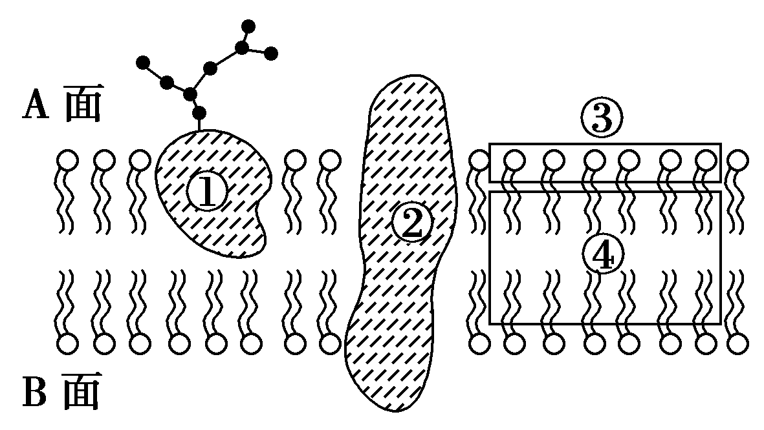
A．A面是细胞膜的外侧，B面是细胞膜的内侧
B．①是蛋白质，与糖类结合形成糖蛋白，在细胞间的信息交流方面具有重
要的作用
C．②是蛋白质，可能与物质运输有关
D．③是磷脂分子的头端，具有疏水性，④是磷脂的尾端，具有亲水性
- 红萝卜细胞的液泡中含有紫红色的花青素。将红萝卜切成小块放到冷水
中，水的颜色无明显变化。若进行加热随水温的升高，水的颜色逐渐变红
其原因是( )
A．细胞膜在加温后受到破坏
B．水温升高，花青素的溶解度加大
C．加温使细胞膜和液泡膜失去了控制物质进出的功能
D．加温使花青素分子的活性加大而容易透过细胞膜
5.为达到实验目的,必须在碱性条件下进行的实验是( )
A.利用双缩脲试剂检测生物组织中的蛋白质
B.测定胃蛋白酶分解蛋白质的最适温度
C.利用重铬酸钾检测酵母菌培养液中的酒精
D.观察植物细胞的质壁分离和复原
- 叶绿体被称做半自主性细胞器，内部含有少量的DNA和RNA。下列有关叙
述中，正确的是( )
A．叶绿体DNA位于染色体上 B．叶绿体可合成自身所需全部蛋白质
C．叶绿体内存在着核糖体 D．叶绿体的功能不受细胞核的调控
7．如图表示一个神经细胞内外不同离子的相对浓度，离子的浓度差能保持相
对稳定，下列叙述正确的是( )
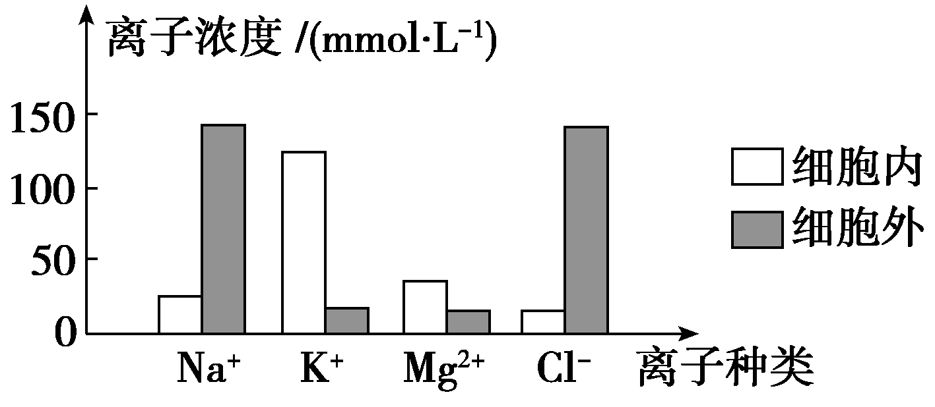
A．K＋通过主动运输从细胞外进入细胞内维持浓度差
B．Na＋通过主动运输从细胞外进入细胞内维持浓度差
C．Mg^{2＋}维持细胞内外浓度差的过程中不需要消耗ATP
D．Cl－维持细胞内外浓度差的过程中相应载体蛋白不发生形状改变
- 核膜上有核孔，核孔构造复杂，与核纤层(组分为核纤层蛋白，存在于内
层核膜内侧)紧密结合，成为核孔复合体。核孔复合体在核内外的物质转
运中起重要作用，以下说法正确的是( )
A．核纤层蛋白是在细胞核内合成的
B．如果某个细胞表达了核纤层蛋白基因，那么它一定已经完成了细胞分化
C．核孔是生物大分子进出细胞核的通道，DNA聚合酶可以通过核孔进入细
胞核
D．细胞核中的DNA也可以通过核孔复合体进入细胞质
- ①、②、③、④表示不同化学元素所组成的化合物，乙图表示由四个单体
构成的化合物。以下说法不正确的是( )
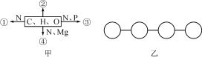
A．若甲图中的②大量存在于皮下和内脏器官周围等部位，则②是脂肪
B．若甲图中④能吸收、传递和转换光能，则④可用无水乙醇提取
C．乙图中若单体是氨基酸，则该化合物彻底水解后的产物中氧原子数增
加3个
D．乙图中若单体是四种脱氧核苷酸，则该化合物彻底水解后的产物有5种
10.根据结构与的不同，内质网可分为粗面内质网和滑面内质网两种类型。如
图所示，粗面内质网主要与分泌蛋白的合成、加工有关，滑面内质网是脂
质合成的重要场所，两种类型的内质网在不同细胞中分布不同，下列细胞
中滑面内质网分布较多的是( ）
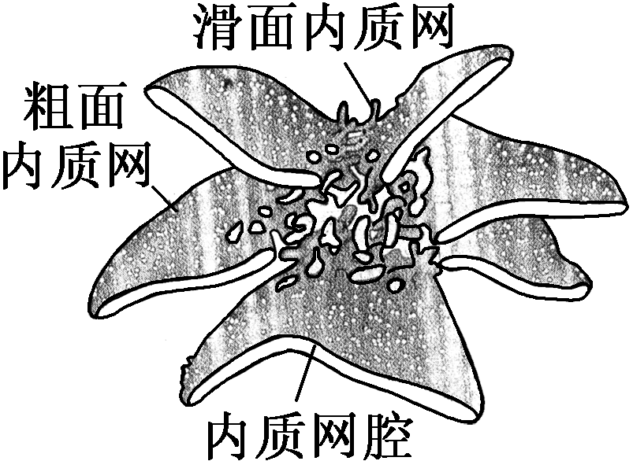
A．胰腺外分泌细胞 B．浆细胞
C．睾丸间质细胞 D．神经细胞
11．利用紫色洋葱外表皮细胞和不同浓度的蔗糖溶液以及清水进行渗透实验，
下列有关该实验的叙述正确的是( )
A．该实验可以用来探究洋葱外表皮细胞液的浓度
B．质壁分离过程中细胞的吸水能力逐渐减弱
C．质壁分离复原过程中液泡的颜色逐渐加深
D．蔗糖溶液浓度的高低不影响细胞的质壁分离及复原
- 用相同的培养液培养水稻和番茄幼苗，一段时间后，测定培养液中各种
离子的浓度，结果如图1所示。图2表示植物根细胞对离子的吸收速率
与氧气浓度之间的关系。图中不能体现的信息是( )
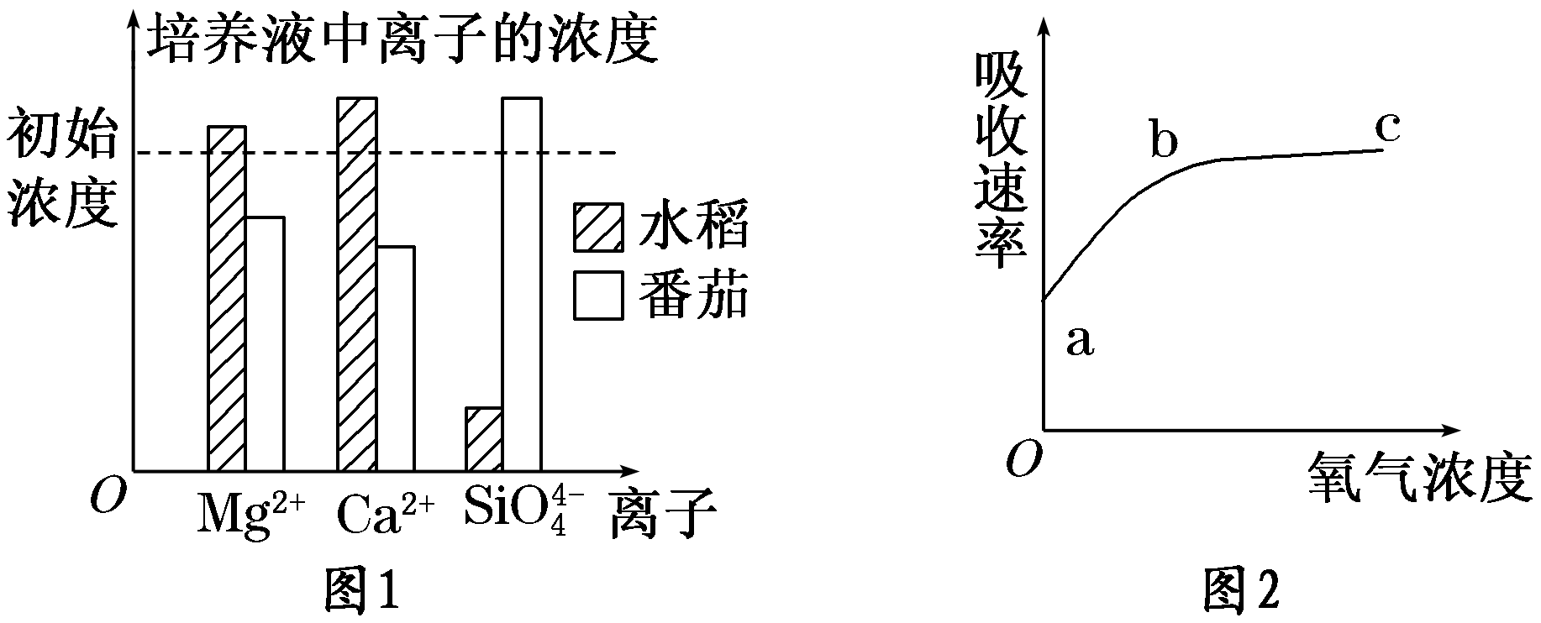
A．由图2可知，植物根细胞吸收离子的方式为主动运输
B．由图1可知，水稻对SiO需求量最大，番茄对SiO需求量最小
C．图1水稻培养液里的Mg^{2＋}浓度高于初始浓度，说明水稻不吸收Mg^{2＋}
D．图2中a点，离子吸收速率很低主要是受能量供应的限制
二、非选择题
13.(14分)甲图为酵母菌细胞部分结构示意图，乙图是甲图局部放大。请回答
下列问题：
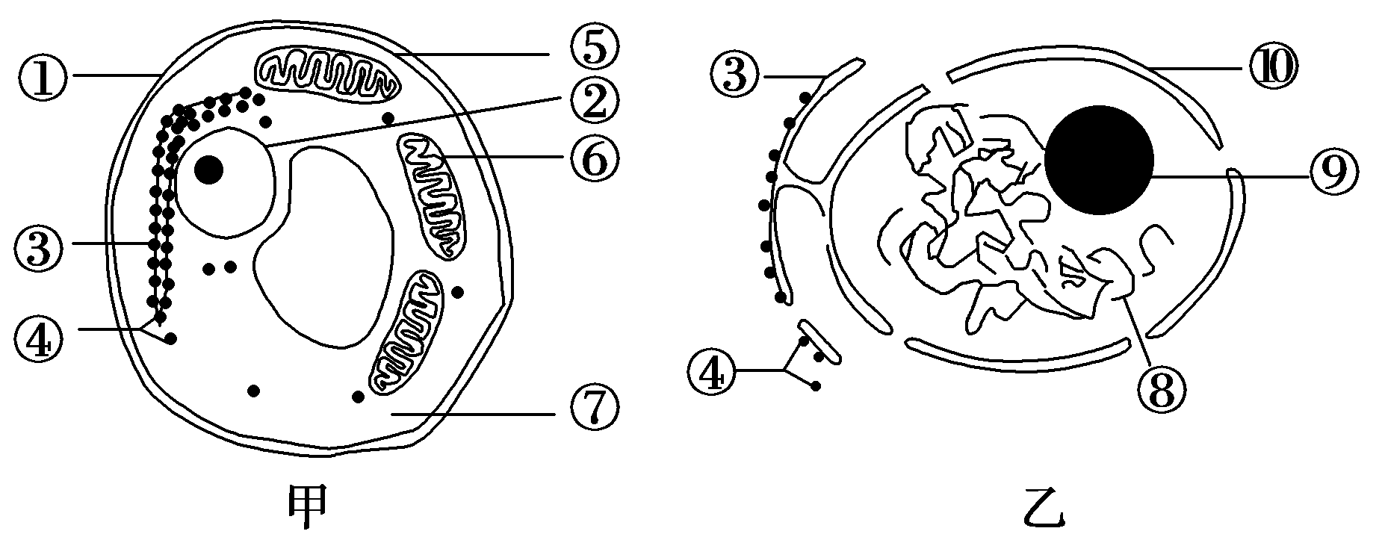
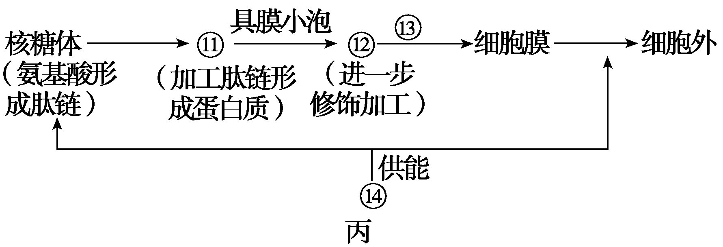
(1)酵母菌细胞与乳酸杆菌细胞相比，在结构上最主要的区别是 。
(2)在酵母菌的无性繁殖过程中，乙图中的结构[ ] 和[ ] 有
消失与重建过程。
(3)⑧彻底水解可得到的物质主要是 。
(4)丙图中⑪⑫⑬均代表细胞的某种结构，⑪是 ，⑬是 。
分泌蛋白从合成到排出细胞的过程，体现了生物膜结构具有 的
特点。
- (14分) 如图所示的图解表示构成细胞的元素、化合物，a、b、c、d代表
不同的小分子物质，A、B、C代表不同的大分子物质，请回答下列问题。
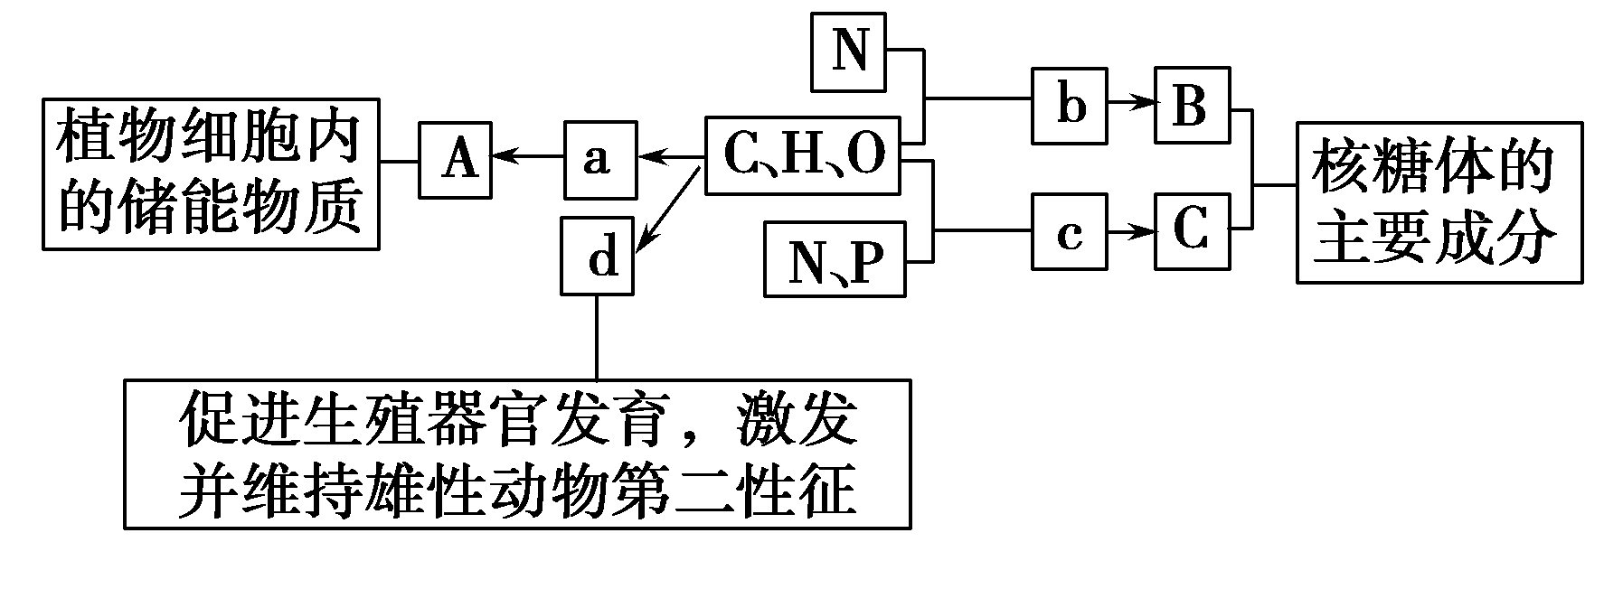
(1)a是细胞生命活动所需要的主要能源物质，物质a是 ；在动
物细胞内，与物质A作用最相近的物质是 。
(2)图中的物质b是 ，其结构通式是 ，
物质c在人体细胞中共有 种。若B、C构成了细胞膜的基本结
构，则B、C分别是 。
(3)物质d是 。
15．(12分)如图甲表示细胞内某种物质的合成和转运过程，图乙表示几种膜结构表面积的变化。据图回答下列问题：
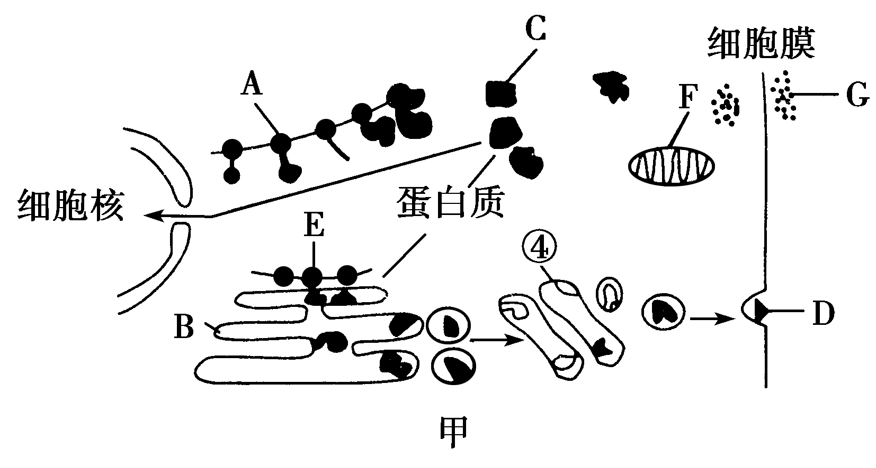
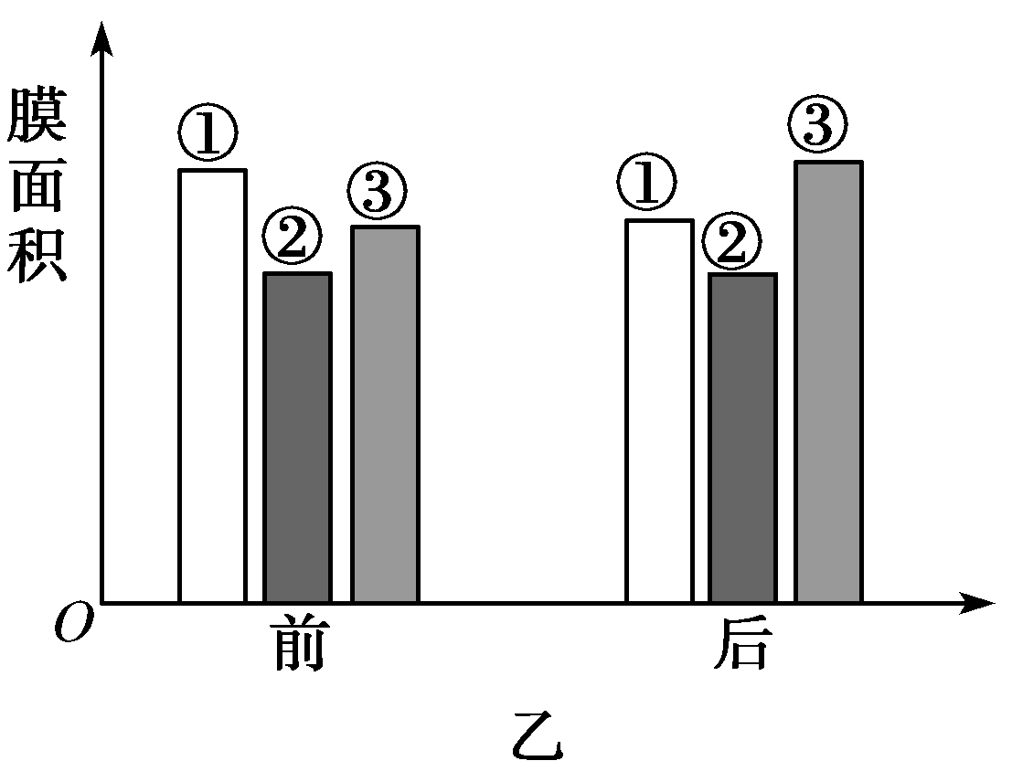
(1)图中的C物质是蛋白质，则结构A是 ，其形成与 (结
构)有关。
(2)C、D代表由细胞内有关结构合成的物质，下列物质中属于C、D类物质
的分别是 、 。
a．呼吸酶 b．线粒体膜的组成蛋白 c．胰岛素 d．血红蛋白
(3)G是合成D物质的原料，则G物质从细胞外进入细胞形成D物质到排出
细胞外所经过的膜结构依次是 (用“→”和文字表示)。
(4)若图乙表示胰岛素合成和分泌过程中的细胞膜、内质网膜和高尔基体膜
的面积变化，则①②③分别表示的结构是 。
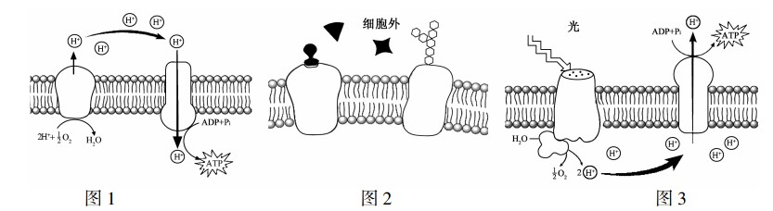
16.(12分)生物膜系统在细胞的生命活动中发挥着极其重要的作用。图1～3 表示3 种生物膜结构及其所发生的部分生理过程。 请回答下列问题:
(1)图1 表示的生理过程是 。
(2)图2 中存在3 种信号分子,但只有1 种信号分子能与其受体蛋白结合,这
说明 ;若与受体蛋白结合的是促甲状腺激素释放激素,那
么靶器官是 。
(3)图3 中ATP 参与的主要生理过程是 。
(4)叶肉细胞与人体肝脏细胞都具有图 (填图序号)中的膜结构。
(5)图1～3 中生物膜的功能不同,从生物膜的组成成分分析,其主要原因是 。
评分标准
一、选择题（本大题共12小题，每小题5分。在每小题给出的四个选项中，只有一项是符合题目要求的）
1.B 2.B 3.D 4.C 5.A6.C
7.A 8.C 9.D 10.C 11.A 12.C
二、非选择题
13．(每空分，共14分)
（1）酵母菌有以核膜为界限的细胞核，乳酸菌则无
（2）[⑩] 核膜 [⑨ ]核仁
（3）氨基酸、磷酸、脱氧核糖、含氮碱基
（4）内质网 囊泡 一定的流动性

14．（每空2分，共14分）
(1)葡萄糖 糖原
(2)氨基酸 至少有一个氨基和一个羧基，且连接在同一个碳原子上
(3)4种 蛋白质和磷脂
(4)雄性激素

15．（每空2分，共12分）
（1）核糖体 核仁
（2）abd c
（3）细胞膜→内质网→高尔基体→细胞膜
（4）内质网、高尔基体、细胞膜

15．（每空2分，共12分）
（1）有氧呼吸第三阶段
（2）受体蛋白具有特异性 垂体
（3）暗反应
（4）1、2
（5）含有的蛋白质不同

注：在非选择题中，考生若有其他正确表述，同样给分。

